ЛИЧНЕ ЗАМЕНИЦЕ
1. Упиши личне заменице које недостају:
_______ трчите _________ плаче
_______ размишљам _________ певамо
_______ посматрају _________ долазиш

2. Замени именице личним заменицама:
- Учитељица је причала занимљиву причу.

_________________________________________________________________________
- Мара, Лана и Јана су најбоље другарице.

_________________________________________________________________________
- Мишо, дођи овамо, а Гоца и Маја нека остану.

________________________________________________________________________

3. Следеће реченице допуни личним заменицама:
- _______ сам сигурна да ће _________доћи.
- Зашто је _________ тужан?
- Ко _________ каменом, ____ њега погачом.
- Господине Перићу, да ли је оно _______ шешир?

4. Следеће речнице допуни личном заменицом „ти”:
____ си мој најбољи пријатељ.
Са _______ најлепше играм.
Од ____ сам научио пуно корисних ствари.
За ____ ћу све да учиним.
Често о ______ причам.

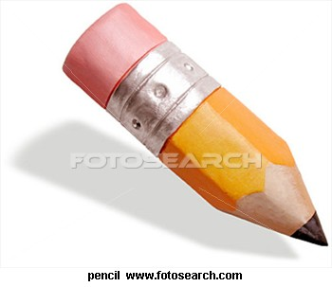
5. Прочитај реченице, подвуци заменице и одреди им род и број.
- Ти и ја учимо, а они мирно спавају.
- А ви останите целу ноћ будни па погледајте.
- Ми смо деца весела.

Заменице: Лице: Број: Род:
________________________________________
________________________________________
________________________________________
________________________________________
________________________________________

6. Подвуци заменице и одреди њихову службу у реченицама.

- Сутра ће тетка доћи код нас.
- Ви сте ме преварили.

7. Састави реченицу у којој ће субјекат бити лична заменица за треће лице множине.

________________________________________________________________________

8. Састави реченицу у којој ће објекат бити лична заменица за друго лице једнине.

________________________________________________________________________

.

